Manual de Usuario

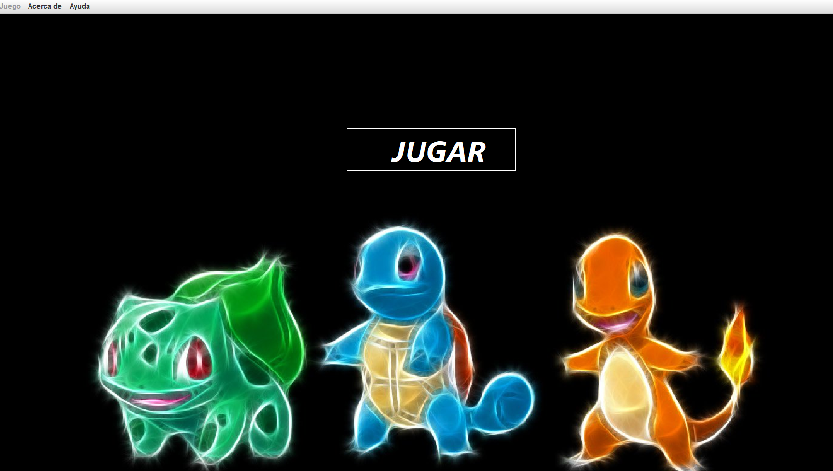

Para uniciar una partida click en el botón Jugar

Al inicio se le regalara Una Mascota y 100 Monedas

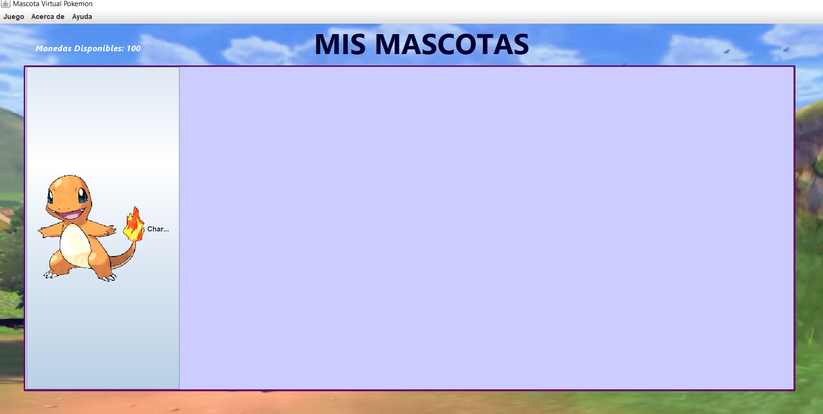

Al tocar una mascota se puede ver su Informacion y su Estado

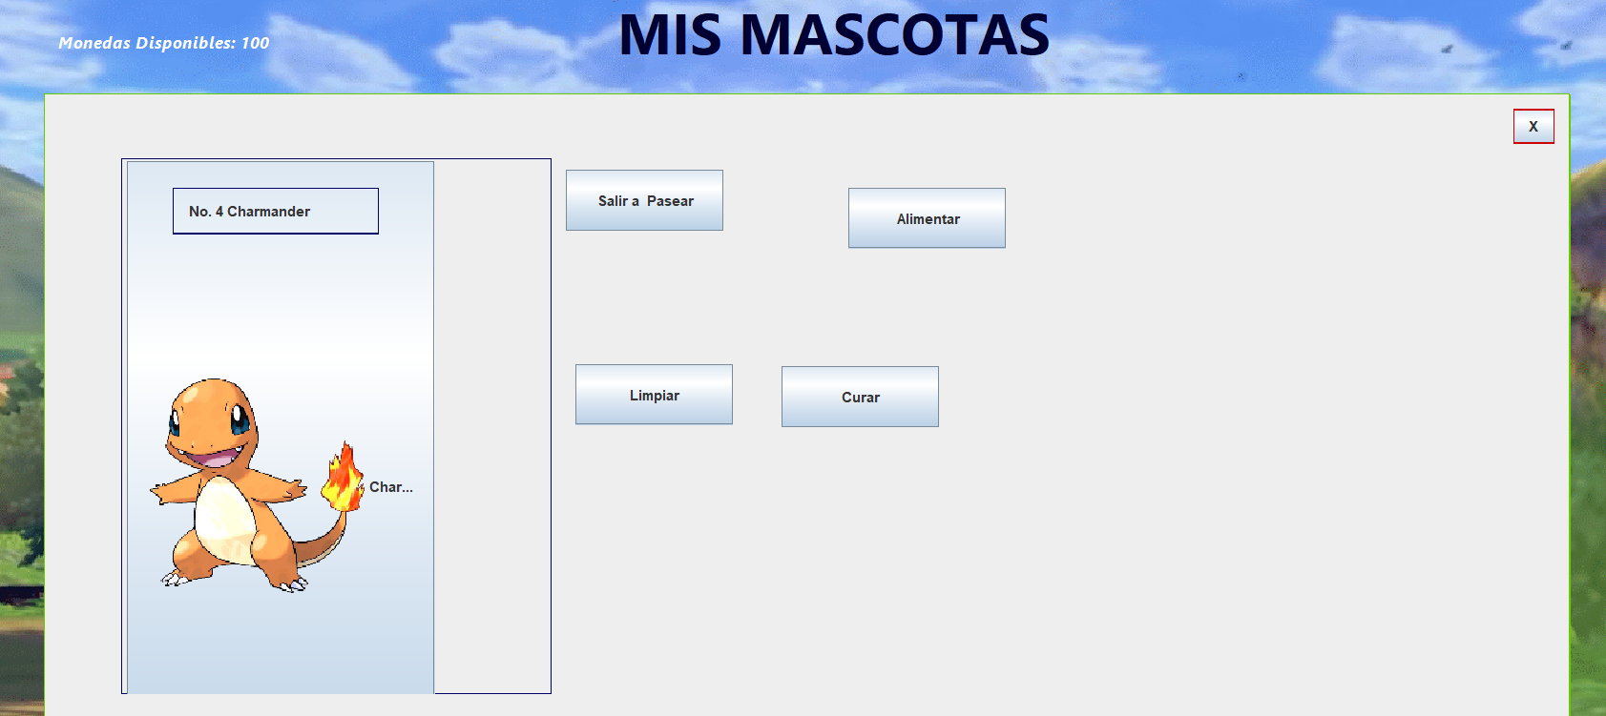

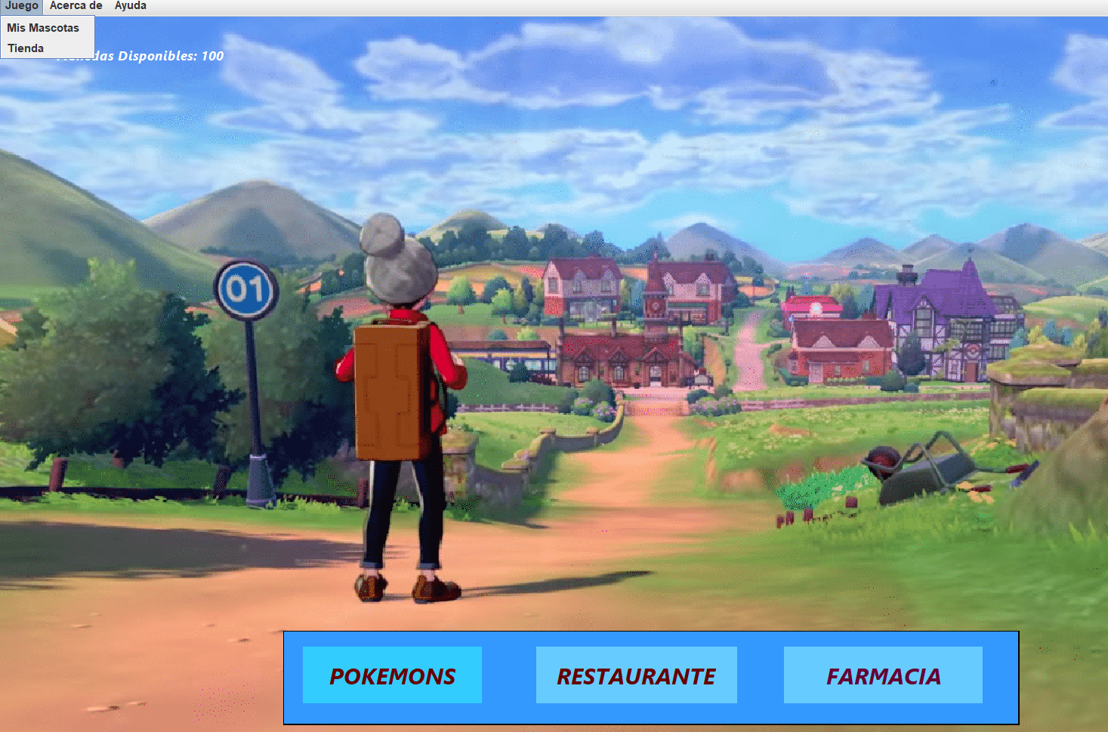

En el Menu Juego podrá ir a la opción de ver mas mascotas e ir a la Tienda

El botón Pokemons despliega la lista de pokemons Dispobles

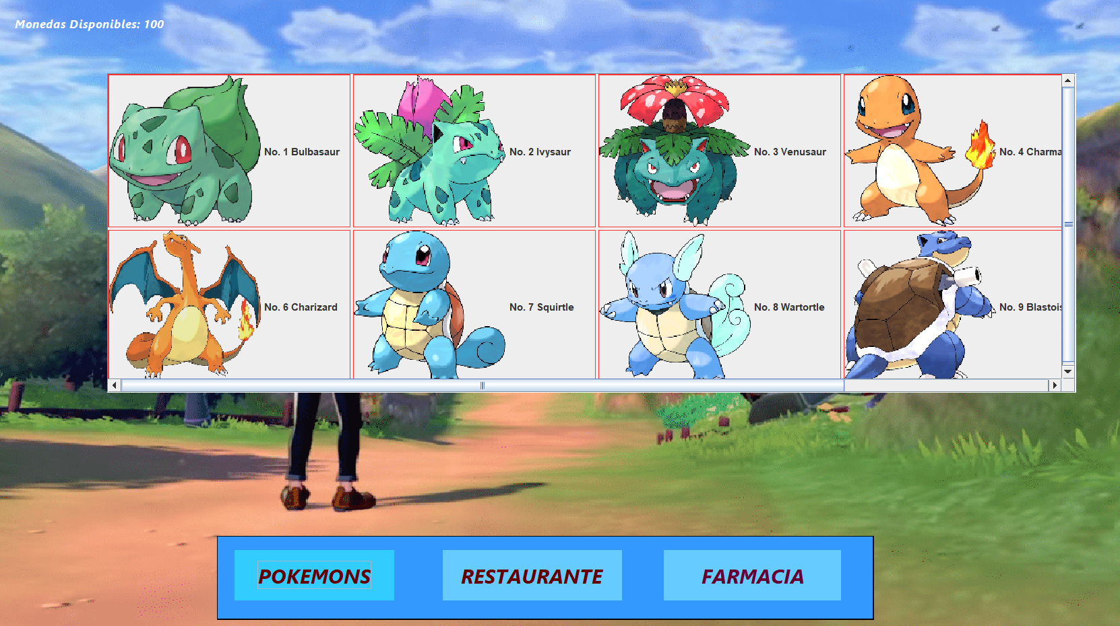

Un pokemon Cuesta 50 Monesdas

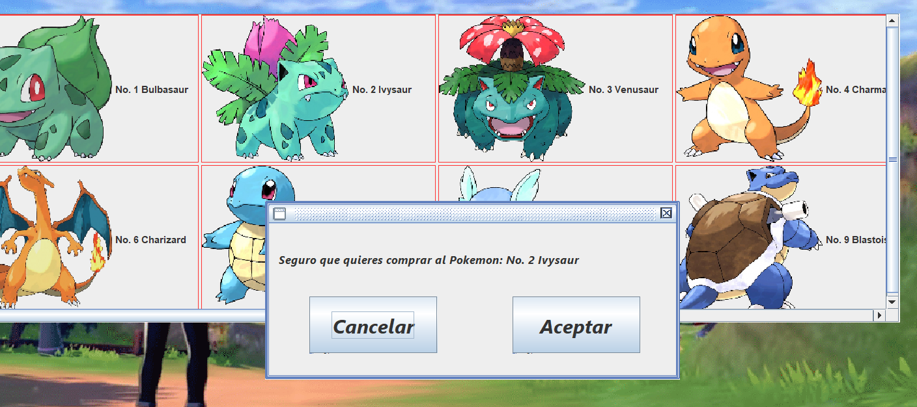

Se le preguntara si quire comprar la mascota